Щоб знайти кількість тепла, яку необхідно подати в приміщення, розглянемо його тепловий баланс.

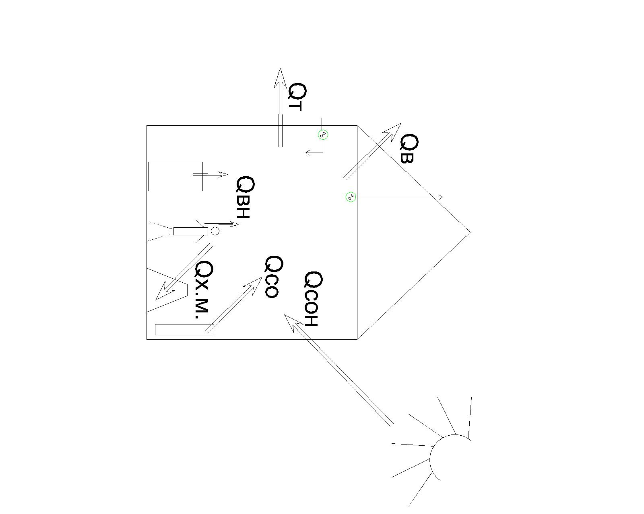

Тепло потрапляє в приміщення такими способами: від роботи приладу системи опалення (Qcо), від внутрішніх джерел тепла – людина, технологічний процес і т.і. (Qвн); від сонячного випромінювання(Qcон). Тепло покидає приміщення такими способами: трансмісійні тепловтрати через огороджуючі конструкції (Qт), тепловтрати на нагрів вентиляційного повітря (Qв), на нагрів холодних матеріалів, що ввозяться в приміщення (Qх.м.). При стаціонарному режимі теплонадходження та тепловтрати дорівнюють одне одному.

Qcо + Qcон + Qвн = Qт+ Qв+ Qх.м.

Потужність системи опалення визначається в ваттах. Вт=Дж/с.

Але є ще кілька одиниць потужності, якими користуються. Це Гкал/год та кВт·год.

Наступним кроком буде визначення потоку тепла, яким повітря всередині приміщення обмінюється із зовнішнім. Теплопередача відбувається через огороджуючі конструкції – стіни, вікна, стелю, підлогу.

Для кожного елементу огороджуючих конструкцій трансмісійні витрати знаходимо за формулою:

Qт.і = Ui·Ai · (tвн – tз) ·ek

де Ui – коефіцієнт теплопередачі через конструкцію, Вт/м2·0С

Аі – площа огороджуючої конструкції, м2

tвн – температура внутрішнього повітря, 0С

tз – температура зовнішнього повітря, 0С

ek – коефіцієнт, що враховує додаткові тепловтрати.

Площа огороджуючої конструкції, м2 – знаходиться так

для стін – від внутрішньої поверхні зовнішньої стіни до середи внутріщньої стіни – ширина

від підлоги до внутрішньої поверхні стелі – висота.

Вікна – по розміру прорізу в стіні

Стеля та підлога – по внутрішній стороні зовнішніх огороджень приміщення.

Коефіцієнт, що враховує додаткові тепловтрати, застосовується для тих огороджень, які потрапляють в зону несприятливих чинників.

ек  = 1+Σβ (8)

де β додаткові втрати теплоти по кожному фактору.

Таблиця 1.9 - Додаткові втрати теплоти β

|  |  |  |
| --- | --- | --- |
| Чинник, яким обумовлені додаткові втрати теплоти | Огородження, при розрахунку яких враховуються додаткові втрати | β |
| Швидкість вітру | | |
| Вітер з швидкістю* до 5  м/с | Орієнтовані на напрями, звідки дує вітер в січні з повторюваністю* не менше 15% | 0,05 |
| Вітер з швидкістю* більше 5 м/с | 0,1 |
| Висотність будівель | | |
| Будівлі заввишки 10 -15 поверхів | Огородження 1-го та 2-го поверхів | 0,1 |
| Огородження 3-го поверху | 0,05 |
| Будівлі заввишки 16 поверхів і вище | Огородження 1-го та 2-го поверхів | 0,2 |
| Огородження 3-го поверху | 0,15 |
| Огородження 4-го поверху | 0,1 |
|  |  |  |

* – швидкість та повторюваність вітру приймається як середня за січень по ДСТУ-Н Б В.1.1-27:2010.

Тепер розглянемо тепловитрати на нагрів припливного повітря.

Витрата тепла на нагрів вентиляційного повітря дорівнює:

Qв = 0.337·G·Δt

де 0,337 –коефіцієнт, що враховує теплоємність повітря, Вт/м3·К

G – витрата вентиляційного повітря м3/год

Δt – різниця між температурою припливного та витяжного повітря.

Витрата та температура вентиляційного повітря для виробничих задається технологом. При відсутності даних слід приймати однократну вентиляцію, тобто

G = 1·V (10)

де V – об´єм приміщення по внутрішнім розмірам. Для складських приміщень з нього віднімається об´єм товарів, що зберігаються. Для високих, понад 6 м виробничих приміщень витрата вентиляційного повітря приймається:

G = 6·S (10а)

де S – площа приміщення.

Для приміщень зі значною глибиною, допускається зменшувати кратність вентиляції до 0,5.

Для приміщень зі штучною вентиляцією на період її відсутності приймається 0,25 крата.

Витрата тепла на нагрів холодних матеріалів включається в баланс виробничих приміщень, якщо матеріали надходять до приміщення постійно, підігріваються за рахунок систем опалення виробничого приміщення й підігрітими покидають його або включаються в виробничий процес. Наприклад, твердопаливна котельня, в яку з вулиці привозять дрова, вони лежать кілька годин. А коли їх температура зрівняється з внутрішньою, подаються на спалювання.

Кількість тепла, що витрачається на нагрів холодних матеріалів знаходиться по залежності:

Qх.м. = 3,6· см·Gм·Δtм  (12)

де см­—теплоємність матеріалів Кдж/кг К

Gм – інтенсивність подачі матеріалів, кг/год

Δtм – різниця температур між початковою, з якою матеріали потрапляють в опалюване приміщення й кінцева, з якою вони його покидають.

Така ж залежність з іншим знаком використовується, якщо теплі вироби постійно подаються в опалюване приміщення.

Внутрішні теплонадходження залежать від процесу, що відбувається в приміщенні. У тепловий баланс для знаходження розрахункової потужності системи опалення включаються такі виділення тепла, які відбуваються постійно, без різких коливань. Наприклад, технологічне обладнання з постійним режимом роботи, холодильники в торгівельному залі і т.і.

Після розгляду теплового балансу ми можемо знайти теплову потужність системи опалення

Qco = Qт + Qв + Qх.м. – Qв + Qдод.

Qдод – це запас тепла на можливість регулювання системи. Дорівнює 15 % від потужності.

Розрахункова потужність системи опалення характеризує роботу системи в найбільш холодний період. На повну потужність система опалення використовується кілька тижнів на рік. Для того, щоб оцінити роботу системи опалення на протязі року, використовують такі показники як сумарна за рік витрата тепла.

Витрата тепла при температурі зовнішнього повітря, що відрізняється від розрахункової, знаходиться по таким залежностям:

трансмісійні витрати тепла через огороджуючі конструкції

Qтх = Qт· (tвн – tх)/ (tвн – tз) (14)

де tх – довільна температура зовнішнього повітря

витрати тепла на нагрів вентиляційного повітря

Qвх = Qв· (tп – tпрх)/ (tвн – tпр) (15)

де tпрх –температура припливного повітря при змінній температурі зовнішнього повітря

Річна витрата тепла

Qріч = Qсер.р. · nо.п. -0,9· Qвн (16)

де Qсер.р – середня за опалювальний період витрата тепла, кВт

· nо.п. – протяжність опалювального періоду, год.

0,9 – коефіцієнт, що враховує втрати від внутрішніх теплонадходжень.

Також при цьому враховується кількість внутрішніх теплонадходжень, які мало залежать від температури зовнішнього повітря.

Для оцінки річних витрат тепла користуються такими показниками як протяжність та середня температура опалювального періоду

Річна кількість спаленого палива дорівнює

B = 0.86·Qріч/(Qн.р. · η)

Qн.р – максимальна кількість тепла, що може бути отримана при спалюванні палива.

8050 ккал/м3 природного газу

2500 ккал/кг дров

4200 ккал/кг пелет.

η – к.к.д. теплогенеруючої системи середньорічне

η = 0,7 – для дров

η = 0,8 для пелет

η = 0,85 для газового котла традиційного

η= 0,95 для газового котла конденсаційного

**Класифікація систем опалення по теплоносію:**

В залежності від типу теплоносія – водяними, паровими, повітряними, з високотемпературним органічним теплоносієм (ВОТ), газовими, полум´яними.

Теплоносій - речовина, яка акумулює теплоту, а потім передає її від генератора теплоти до теплоспоживаючих пристроїв санітарно-технічної системи.

Теплоносій для системи опалення вибирають, виходячи, з його фізичних характеристик, теплотехнічних властивостей, вартості та експлуатаційних затрат. Теплоносієм може бути рідина (газ) з хорошою теплоакумулюючою властивістю, рухома, дешева і яка не погіршує санітарно-гігієнічні умови в опалюваному приміщенні. Найчастіше, до 90% випадків в якості теплоносія використовують воду.

Недоліками води як теплоносія є вузький проміжок температур (+5-+95 0С), збільшення об´єму при замерзанні, збільшення тиску при нагріві.

Другим за розповсюдженістю теплоносієм є повітря.

Повітря має малу густину (близько 1,2 кг/м3) та низьку питому теплоємність (1 кДж/(кг оС)), у зв’язку з цим для передачі навіть невеликої кількості теплоти потрібно переміщувати великі об’єми повітря. Швидкість руху повітря обмежена (10-20 м/с), тому повітропроводи мають бути великих розмірів у перерізі.

Обираємо прилад системи опалення.

Q = K·F· (tпр – tпов )

перший варіант – компактно скласти велику поверхню у незначний об´єм. Отримаємо:

сталевий, алюмінієвий мідний або чавунний радіатор, т.н. вільнообтічний прилад.



-це також можуть бути гладкі або ребристі труби різної конфігурації

другий – зайняти велику поверхню - гріюча поверхня – тепла підлога, тепла стеля, тепла стіна, тепла картина і т.д. Тоді її температура обмежена 35-40 0С

й може бути прилад, доповнений вентилятором – конвектор підлоговий чи підпідлоговий, фанкойл. Таку систему полюбляють в США.

Якщо поставити прилад опалення під вікно, він утворить потік теплого потік протитоком до потоку холодного повітря з вікна. В результаті холодний протяг від вікна буде відділений від повітря приміщення.

Підбір приладу системи опалення.

Кожний виготівник приладів дає кількість тепла, що можна зняти з приладу в конкретних умовах.

Радянська школа, якої дотримуються й українські виробники, надає тепловіддачу приладу при номінальних умовах: перепад температур між середньої температурою приладу та внутрішнім повітрям 70 0С, потік теплоносія через прилад 360 кг/год. При перерахунку до реальних умов вводиться коефіцієнт перерахунку:

(18)

b – коефіцієнт, що враховує атмосферний тиск (актуальний для гірської місцевості)

Ψ - коефіцієнт, що враховує напрямок руху теплоносія, якщо рух направлений знизу догори

n,p,c – експериментальні показники.

Також на тепловіддачу приладу впливають температурний напір та кількість теплоносія, що протікає через прилад.

Температурний напір дорівнює

(16)

де tвх, tвих – температура на вході та виході з опалювального приладу.

tв – внутрішня температура приміщення.

Температура на вході та виході з приладу залежить від параметрів джерела тепла та допустимої температури поверхні опалювального приладу й задається на початку проектування. Найчастіше приймається 90/70 0С.

Витрата теплоносія (кг/год) дорівнює:

(17)

де Q – кількість тепла, що подає в приміщення опалювальний прилад, Вт

Отже, ми обрали тип приладу, розмістили його по приміщенню.

Далі треба підключити прилад до трубопроводів системи опалення.

Є кілька способів підключення

 Діагональне підключення

Радіатор при такому способі підключення прогрівається найбільш повно, рівномірно, і його тепловіддача краще, ніж при інших способах.

. Бокове підключення

При такому способі радіаторні секції, що знаходяться далі від труб, мають меншу тепловіддачу, тому ефективність радіатора при такому підключенні трохи менше (97%). І при такому підключенні є обмеження по кількості довжині: для секційного радіатора не більше 20 секцій, для панельного – не більше 2.0 м.

. Нижнє підключення

За такою схемою радіатори підключають, коли труби проходять внизу стіни або по підлозі. Ефективність при такому підключенні зменшується до 88%.

Окремо стоїть VK підключення (нижнє). При ньому ефективність роботи радіатору не знижується, тому що гарячий теплоносій з нижнього підключення подається в верхню частину радіатору.

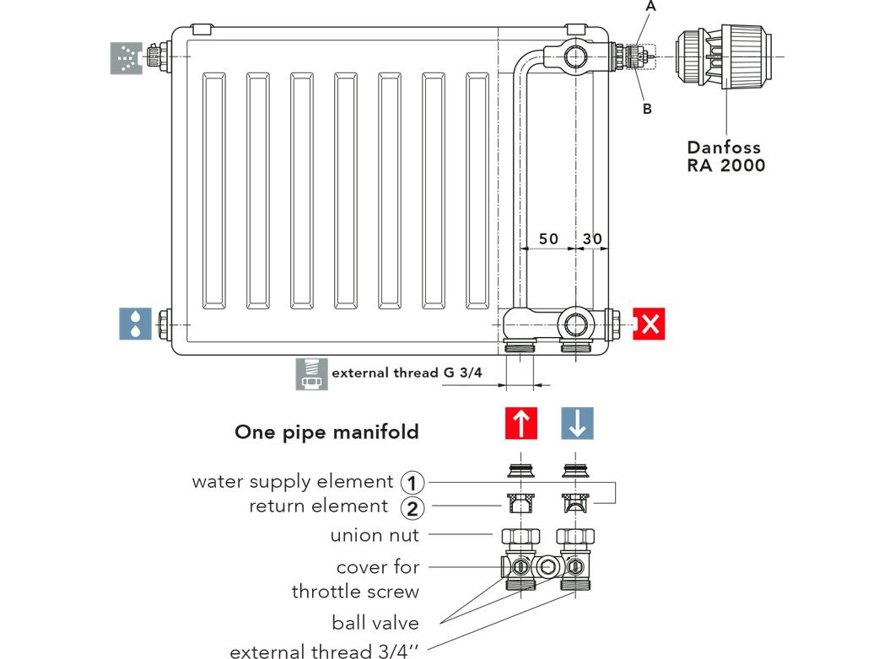

VK-підключення.